安徽中炬装配科技有限公司
杜集区开发区污水提升预制箱涵运输、安装服务
竞价文件

竞价编号：ZJKJ(ZHB)-FWJJ-20260923-001
采 购 人：安徽中炬装配科技有限公司

为了切实做到“公开、公平、公正”，引导报价人进行正确报价，特制定本通告：
一、 竞价采购文件的解释
1.本采购文件是报价人编制报价文件的主要依据。报价人下载竞价文件后应仔细审阅竞价文件中所有须知、格式及条款。报价人未按竞价采购文件要求提供资料或提交的竞价文件未对竞价采购文件做出实质性响应的，报价人所投的竞价文件将视为无效。
2.任何要求对竞价文件提出澄清的报价人，应在报价截止日期前2天按竞价文件中载明的通讯地址以书面形式通知采购人，采购人对报价截止日期前收到的任何澄清要求予以答复。
3.在报价截止日期前，无论何故，对竞价采购文件进行修改；竞价采购文件的修改将以书面/电话形式通知所有报价人，并对其具有约束力，报价人应立即确认已收到；为使报价人在准备竞价文件时有合理的时间考虑竞价采购文件的修改，或不满足开选条件的，采购人可酌情推迟报价截止日期。
4.近三年内在中炬科技公司黑名单的人员、公司不得参与竞价。报价人（含其不具有独立法人资格的分支机构）存在以下不良信用记录情形之一的，不得推荐为候选人，不得确定为中选人：
1）在国家企业信用信息公示系统（http://www.gsxt.gov.cn）中被列入严重违法失信企业名单；
2）在“中国执行信息公开网”网站（https://zxgk.court.gov.cn/shixin）中被列入失信被执行人名单；
3）在“信用中国”网站（http://www.creditchina.gov.cn）中被列入重大税收违法案件当事人名单；
4）法律法规或供应商须知规定的其他情形。
二、竞价事项说明及要求
1.竞价报名开始时间：2026年09月23日17时00分
竞价报名截止时间：2026年09月28日17时00分
2.竞价方式：线下竞价
3.联系人及联系方式：曹莉莉 电话：19805619755
4.地 址：安徽省淮北市杜集区经济开发区紫藤北路西20米
5.竞价内容：杜集区开发区污水提升预制箱涵运输、安装
6.报价有关说明：满足竞价文件要求，报价最低为中选单位。
7.报价须知
（1）本次采购报价不得超过控制价 116000 元，否则视为无效报价。
（2）报价人报价时要综合考虑费用，包括但不限于成本、人工、运输、安装、利润等，各竞价人在报价时应综合考虑一切不确定因素，合理报价，中选单位不得以任何理由向采购方提高其他费用。
（3）本次报价为综合含税到厂单价。
预制箱涵运输、安装服务价格清单
序号 | 物资名称 | 规 格 | 单位 | 数量 | 报价（元） | 备注
1 | 预制箱涵 | 3m×2m×2.5m | 个 | 155
注： | 服务过程中，如安装数量超过总数量10个，经公司认定后，可按平均每个价格对多出的进行调整。
8.开启、评选及中选
根据现场开启情况，本次竞价选定一家中选供应商，保留报价最低的为成交单位。
9.竞价保证金、履约保证金
竞价保证金：无。
履约保证金：无。
三、项目竞价内容：
杜集区开发区污水提升预制箱涵运输、安装服务
四、付款方式：银行转账
五、竞价文件的式样和签署：竞价文件须由报价人或经报价人正式授权并对报价人有合同约束力的委托授权人签字，后者将“授权委托书”以书面形式附在竞价文件中。未经密封的竞价文件或传真竞价概不接收。
六、其他
1、报价人的竞价文件无论其是否中选，均恕不退回。
2、如报价人在竞价有效期内随意撤回、撤销竞价或中选后不能签署合同，采购方有权没收其竞价保证金。
3、采购人郑重承诺：报价人所提交的竞价文件及相关资料不向第三方泄露。
七、竞价文件的编制
（1）营业执照(副本)
（2）法人代表授权委托书
（3）法人代表或委托代理人身份证复印件
（4）报价函、报价表
备注：若营业执照、税务登记证、组织机构代码证调整为三证合一同样有效。
（5）竞价文件须装订成册，正本1份，副本1份。

八、报价人竞价文件格式
报价函
致：安徽中炬装配科技有限公司
据此函，签字代表宣布同意如下：
1、我们已全面研究了竞价文件,熟知竞价文件的各项规定,我方同意竞价文件规定的全部条件。
- 我方愿意按照竞价文件规定的各项要求,向采购方提供所需的服务。最终价为竞价后承诺的最终报价。
- 我方提供的此项目所有证件的复印件与原件相符,是真实、合法、有效的,提供的资料是真实的。如发现虛假证件或虛假陈述,我方愿承担与此相关的一切法律后果。

竞价人名称（公章）：
授权代表姓名：
地址：
电话：
传真：

法定代表人授权委托书
致： 安徽中炬装配科技有限公司
本授权书宣告： （竞价人名称）的 （职务） （姓名）合法地代表我单位，授权 （职务） （姓名）为我方代理人。该代理人有权在 竞价活动中，以我单位的名义与采购人协商、签订合同书以及执行一切与此有关的事项。
竞价人(盖章)：
竞价人地址：
法定代表人 (签字)：
被授权的代理人 (签字)：
被授权的代理人身份证号码：
日期： 年 月 日
附：法定代表人以及被授权人身份证明（原件扫描件）
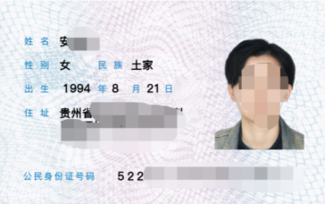  身份证人像面 | 身份证国徽面  

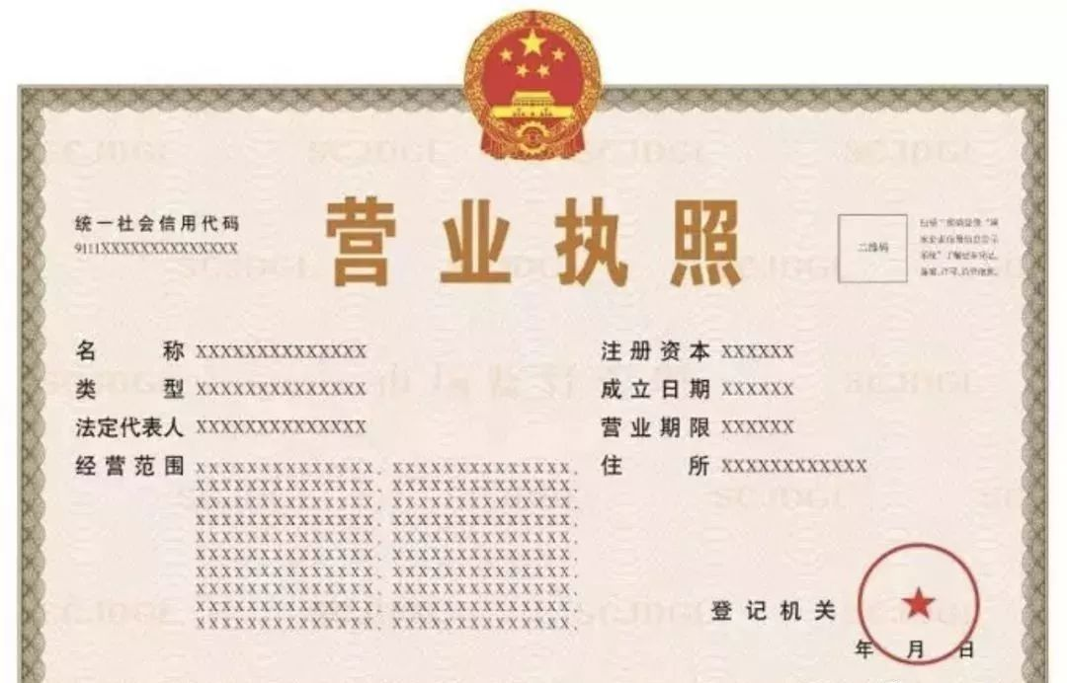
附：营业执照（原件扫描件或复印件盖章）

